更多精彩资料请关注http://www.3773.com.cn/zhongkao
浙江省2012年初中毕业生学业考试绍兴市试卷科学
本卷可能用到的公式和相对原子质量：密度：ρ＝ 速度：v＝ 压强：p＝ 欧姆定律：I＝ 功：W＝Fs 功率：P＝ 重力：G＝mg 浮力：F_{浮}＝G_{排液}＝ρ_{液}gV_{排液} 电功：W＝UIt 电功率：P＝UI 杠杆平衡条件：F₁l₂＝F₂l₂ ρ_{水}＝1.0×10³千克/米³ g取l0牛/千克
H-1 C-12 0-16 C1-35.5 Na-23 Ca-40 Ni-59
试卷I(选择题)
一、选择题(本题共20小题。每小题4分。共80分。下列各小题中只有一个选项符合题意)
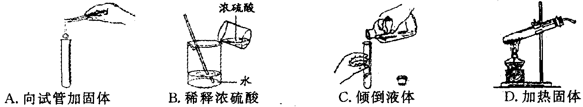
1. 下列实验操作中，正确的是( )
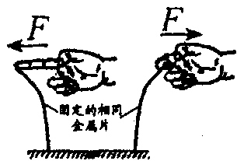
2. 你听到铃声走迸教室。这个反射活动中感受器所在的器官是( )
A.眼 B.口 C.耳 D.脚
3. 如图所示实验，表示力的作用效果与( )
A.力的大小有关 B.力的方向有关
C.力的作用点有关 D.力的大小、方向和作用点都有关
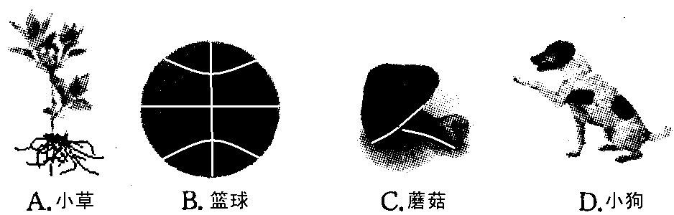
4. 下列不能进行新陈代谢的是( )
5.2012年3月25日，浙江省环保厅开始试报的一项新空气污染指数项目是( )
A.二氧化硫 B.可吸入颗粒物 C. PM2.5 D.一氧化碳
6.下列有关宇宙的说法，不正确的是( )
A.月球表面有很多环形山 B.太阳系是由太阳、地球和月球组成的星系
C.银河系是由众多恒星及星际物质组成的一个庞大的天体系统
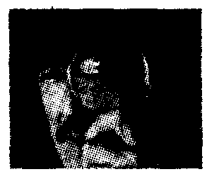
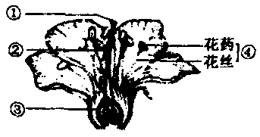
D.宇宙是无边的、膨胀的
7.图中人手持的是一枚( )
A.凹透镜，可以矫正近视
B.凹透镜，可以矫正远视
C.凸透镜，可以矫正近视
D.凸透镜，可以矫正远视
8.如图是桃花结构示意图，能发育成果实的结构是( )
A.① B.② C.③ D.④
9.由图可知，大气中CO₂浓度大约从1800年起急剧增加，下列解释合理的是( )
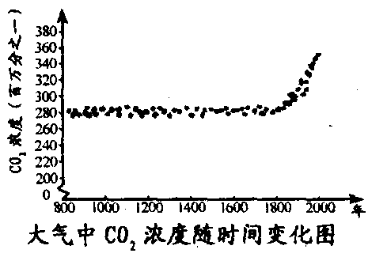
A.大量火山的喷发 B.气候的自然波动
C.浮游生物的光合作用 D.人类大量使用燃料
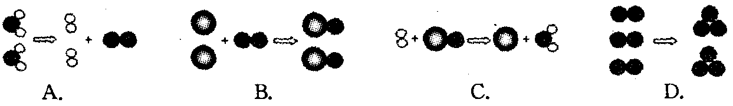
10.下列模型能表示化合反应的是( )
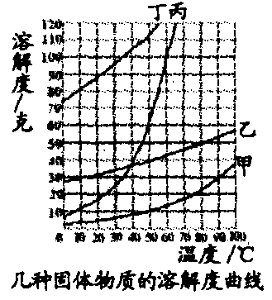
11.由图可知，从0℃升温到50℃，一定量的水中能溶解的质量变化最大的物质是( )
A.甲 B.乙 C.丙 D.丁
12.小敏的午餐食谱是米饭、红烧肉、麻辣豆腐。要使食谱的营养更合理、均衡，应当添加的食物是( )
A.炒青菜 B.牛奶 C.清蒸鲫鱼 D.炒鸡蛋
13.如图所示实验，一段时间后，不能观察到的现象是( )
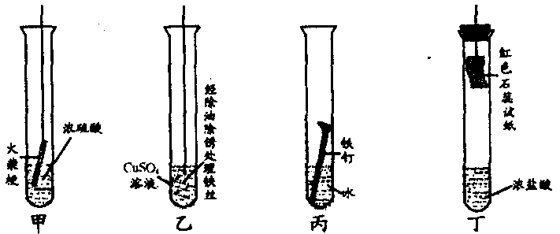
A.甲图中，浸入浓硫酸的火柴梗变黑
B.乙图中，浸入硫酸铜溶液部分的铁丝表面出现红色物质
C.丙图中，铁钉水面处部分生锈
D.丁图中，试纸变蓝色
14.小敏在爷爷的卧室设计了一个如图的“聪明”电路，方便爷爷。“光控开关”在光弱(晚上)时自动闭合，光 强(白天)时自动断开；“声控开关”在有声时自动闭合，两分钟后自动断开。表中开关使用情况，不符合电路设计工作要求的是( )
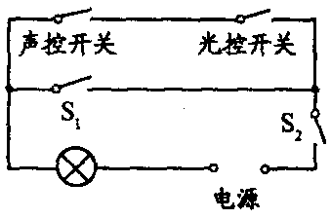
选项 | 电路设计工作要求 | 开关使用情况
A | 白天，灯不亮 | 闭合S₂ | 断开S₁
B | 晚上。睡前，灯亮 | 断开S₂ | 闭合S₁
C | 晚上，拍拍手，灯亮 | 闭合S₂ | 断开S₁
D | 晚上。遇打雷，灯不亮 | 断开S₂ | 闭合S₁

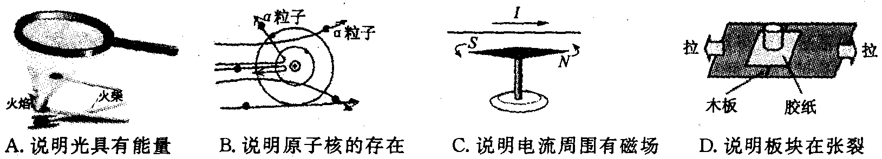
15.用能被感知的现象来表现难以感知或度量的事物、现象，是科学研究的重要方法。下列实验研究与其余三个方法不同的是( )
16.对于天宫一号目标飞行器内镍氢电池的总反应式H₂+2NiO(0H)＝2Ni(OH)₂，下列叙述不正确的是( )
A.H₂是单质 B.Ni0(0H)是氧化物
C.Ni(OH)₂中Ni化合价为+2价 D.参加反应的H₂、NiO(OH)的质量比为1∶92
17.如图甲，是小球从某高度处由静止下落h过程的路程与时间关系图，图乙中，描述重力对该球做功大小与时间关系正确的图线是( )

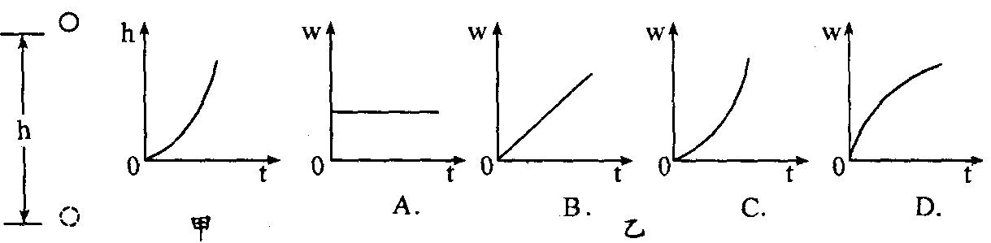
18.为除去下列物质中的杂质(括号内是杂质)，下列操作方法正确的是( )
选项 | 物质 | 操作方法
A | Fe(Fe₂O₃) | 加入过量稀盐酸，充分反应后过滤
B | Ca0粉末(CaCO₃粉末) | 加足量的水，充分搅拌后过滤
C | NaOH溶液[Ca(OH)₂溶液] | 通入过量CO₂气体，充分反应后过滤
D | CuSO₄溶液(硫酸) | 加入过量Cu0粉末，加热，充分反应后过滤
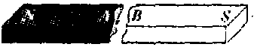
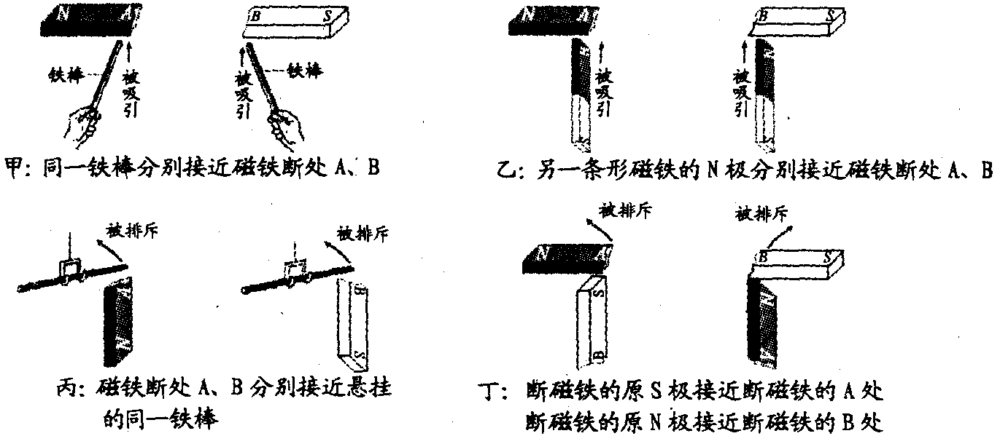
19.磁铁都有两极，小敏想用实验证明，断磁铁A、B端必有磁极。设计了如图四个方案，并进行了实验操作。其中的现象不可能观察到的是( )
A.甲和乙 B.乙和丙、 C.丙和丁 D.丁和甲
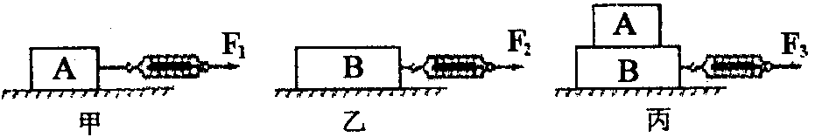
20.A、B是两个粗糙程度不同的物体，弹簧测力计分别以如图甲、乙、丙三种方式，拉动物体在同一水平长木板上匀速直线运动，5秒通过50厘米，F₁＝5N，F₂＝8N。下面是几位同学对丙图运动时状况的分析：
①A物体受到二个力 ②弹簧测力计的拉力做功6.5焦 ③长木板对B物体的支持力和B物体所受重力是一对平衡力，④丙图弹簧测力计做功的功率大于乙图弹簧测力计做功的功率 ⑤B物体在水平方向只受二个力。其中正确的是( )
A.①④⑤ B.②③④ C.①③⑤ D.①②⑤
试卷Ⅱ(非选择题)
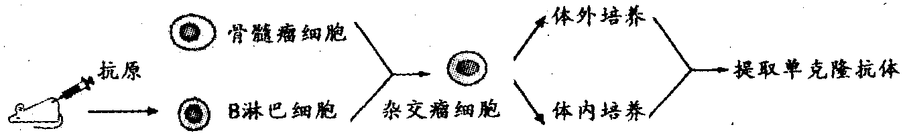
二、简答题(本题共8小题，每空3分，共60分)
21.单克隆抗体在肿瘤治疗方面有广泛的应用。单克隆抗体制备过程如图所示。
(1)肿瘤________(选填“属于”或“不属于”)传染病。
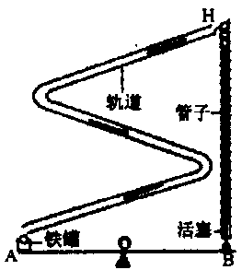
(2)单克隆抗体的制备是一个______(选填“有性”或“无性”)生殖的过程，利用该抗体进行治疗属于______(选填“特异性”或“非特异性”)免疫。
22.小敏设计并制造了一个能精确计时一百秒的器件。它的原理是：让第一粒弹子落下跌入铁罐，发出第一声响，开始计时。弹子跌入铁罐，使B点升高，管子里的活塞向上移动，第二粒弹子被推出管子，从H点沿轨道滚动，直至跌入铁罐，发出第二声响，这时正好是50秒。再推动第三粒弹子进入轨道，最后，也跌入铁罐。发出第三声响，刚好是100秒。这一器件中。弹子落下，推动活塞上升，使用的机械名称是_______，弹子从H点下落，到跌入铁罐的过程中，机械能的转化方式是______。
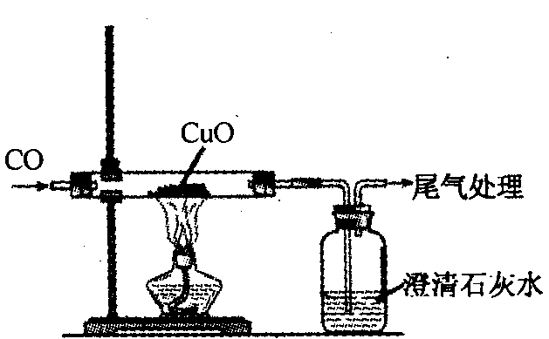
23.一氧化碳气体在生产生活中有着广泛的应用。
(1)下列对一氧化碳的有关描述，错误的是_____(填序号)。
A.组成：由碳原子和氧原子组成
B.性质：能燃烧
C.用途：可以作为燃料
D.危害：易与血液中的血红蛋白结合引起中毒
(2)如图是一氧化碳还原氧化铜的装置。指出实验中能证明发生了化学变化的证据______________________________________________(写一条)。
24.建设中的绍兴奥体中心，运用奥体中心内的管道，分布在地下二千多口的100米深井和温度基本恒为18℃的百米地下形成一个水循环热交换系统。夏天，系统将地上奥体中心内与室温相同的水送到地下，放热、降温后回到地上，降低中心的温度，循环进行；冬天，则相反。提高中心内的温度，达到“冬暖夏凉”，又节能的效果。
(1)打100米深井的人造金刚石钻头硬度大，熔点高，是一种_____(选填“晶体”或“非晶体”)。
(2)热交换系统是通过________(选填“做功”或“热传递”)方式改变内能的。
(3)卫星温度控制系统采用热管温控技术，利用液体在高温端汽化，在低温端液化，这样反复工作，使卫星两端温度趋于平衡。液体汽化需要______(选填“吸收”或“放出”)热量。
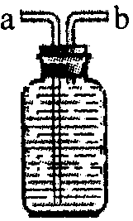
25.根据表中五种气体在标准状况下的密度和溶解性，回答下列问题：
 | 空气 | NH₃ | CH₄ | HCl | O₂
密度/g·L-1 | 1.293 | 0.77l | 0.717 | 1.629 | 1.43
溶解性 | —— | 极易溶 | 难溶 | 极易溶 | 难溶
(1)既能用排水法，又能用向上排空气法收集的气体是________。
(2)用如图所示盛满水的集气瓶收集CH₄，气体应从_____端进入。
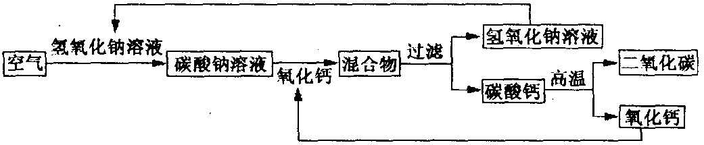
26.小敏设计了一个从空气中分离二氧化碳的操作方案，其基本流程如图所示(部分条件未标出)。
(1)写出流程中生成碳酸钙和氢氧化钠的化学方程式_______________________________________。
(2)整个流程中，除水外，还有二种可以循环利用的物质是_______(写化学式)。
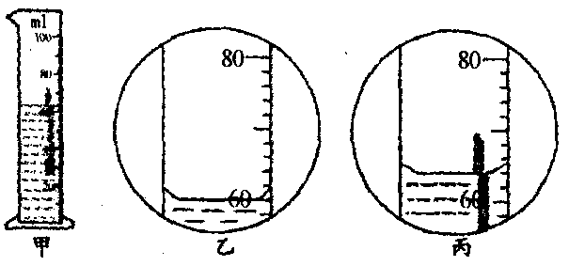
27.在一支铅笔的下端缠上细铁丝，放入量筒的水中，如图甲，放入前后量筒中水面的变化分别如图乙、丙所示。铅笔受到的浮力是_____牛，放入铅笔后，量筒底部受到水的压强将_____(选填“增大”、“不变”或“减小”)，看到的水中铅笔是______(选填“虚”或“实”)像。
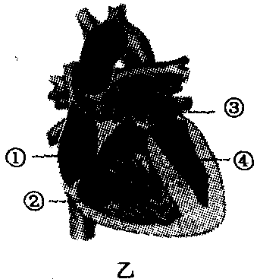
28.如图甲模拟淀粉的消化过程，图乙是人体心脏结构示意图，图中数字表示心脏的不同部位。
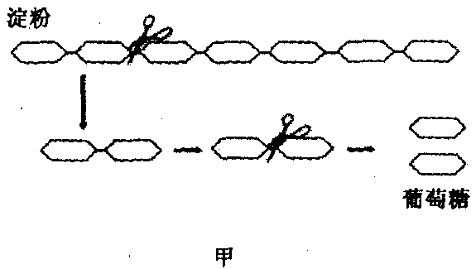
(1)图甲中“剪刀”模拟消化液中的_____________。
(2)葡萄糖最终在__________处被吸收进入血液，通过血液循环首先进入心脏的_____(选填数字)。
三、实验探究题(本题共4小题。每空2分。共30分)
29.材料一：1880年，达尔文在研究光照对植物胚芽生长影响时，进行了向光性实验，并认为在单侧光照射下，胚芽的尖端可能会产生某种物质，对胚芽生长会产生影响。
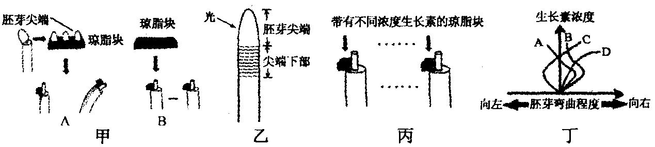
材料二：1928年，温特完成了图甲实验。证实了尖端确实产生了某种物质，能控制胚芽生长。
材料三：1934年，郭葛等人从一些植物中分离出了生长素。
(1)材料一中划线句既是达尔文的实验结论，也可以作为材料二的温特实验探究中的_____环节。
(2)图甲的实验中，B组的作用是__________________。
(3)为证明“胚芽弯曲是尖端下部生长不均匀引起的”猜想，小敏设计了如图乙实验，在胚芽尖端下部标上等距横线，用单侧光照射。当横线左侧间隔_______(选填“大于”、“等于”或“小于”)横线右侧间隔，说明猜想成立。
(4)进一步研究发现：在低浓度范围。随着生长素浓度增大，促进作用增强；在高浓度范围，随浓度增大，促进作用减弱；超过一定浓度，表现为抑制作用。把切去尖端的胚芽静置一段时间，将含有不同浓度生长素的琼脂块，分别放置在不同的切去尖端的胚芽切面左侧，如图丙。图丁中，曲线能正确表示胚芽弯曲程度与生长素浓度关系的是____________。
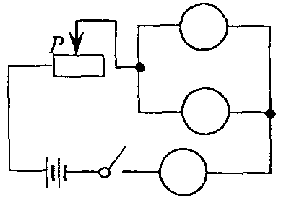
30.小敏用电压表和电流表测额定电压2.5V的小灯泡电阻。
实验次数 | 1 | 2 | 3
电压/V | 2.0 | 2.5 | 3.O
电流/A | 0.26 | 0.30 | 0.34

(1)在电路图的○中填入小灯泡、电压表和电流表的元件符号。
(2)闭合开关前，滑动变阻器的滑片移至阻值最大位置，是为了_________。
(3)闭合开关，移动滑片，读出电压表和电流表示数，记入表中。重复实验三次。计算电阻，发现小灯泡的电阻是变化的，原因是_________________________________________。
(4)若在实验过程中，不慎将电压表和电流表位置互换，闭合开关后小灯泡出现的现象是________________________________。
31.为检测某化工厂排放的废液中是否含有S0₄²⁻，同学们设计了如下方案，并进行了实验。
方案 | 步骤 | 现象 | 结论
Ⅰ | ①取样品.滴加BaCl₂溶液  ②对步骤①反应后的混合物进行过滤，在滤渣中滴加稀盐酸 | ①有白色沉淀产生  ②无明显现象 | 废液中含有S0₄²⁻
Ⅱ | ①取样品，滴加过量_____________  ②在步骤①的溶液中滴加BaCl₂溶液 | ①无明显现象  ②有白色沉淀产生 | 废液中含有SO₄²⁻
Ⅲ | ①取样品，滴加Ba(N0₃)₂溶液  ②对步骤①产生的混合物进行过滤，在滤渣中滴加稀硝酸 | ①有白色沉淀产生  ②无明显现象 | 废液中含有S0₄²⁻
(1)方案Ⅱ的实验结论如果正确，步骤①中滴加的物质是________________。
(2)方案Ⅰ和Ⅲ中，结论不成立的方案是_____，理由是__________________________________。
(3)方案Ⅲ的滤渣中，滴加稀硝酸是为了排除______________________的干扰。
32.为了探究运动和力的关系，小敏进行了如下实验：在水平放置的木板上铺上粗糙程度不同的毛巾、棉布，让同一辆小车由同一斜面上，分别从A、B、C处静止开始滑下，观察小车在不同水平面上运动的距离，记录在表中，实验重复三次。
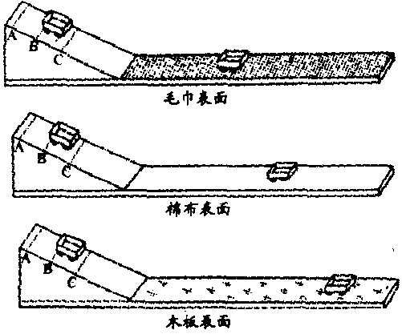
表面 | 小车运动的距离/厘米
材料 | 从A处下滑 |  |  | 从B处下滑 |  |  | 从C处下滑
毛巾 | 44 | 45 | 45 | 27 | 28 | 27 | 14 | 13 | 13
棉布 | 50 | 51 | 50 | 31 | 30 | 31 | 16 | 15 | 16
木板 | 67 | 68 | 68 | 41 | 40 | 41 | 21 | 20 | 21

(1)实验中，要使小车在水平面上开始运动时的速度相同，小车应从斜面的_______处滑下。
(2)比较实验数据发现，小车运动状态改变最慢的是在_______表面上。
(3)实验结果能证明________(选填序号)。
A.物体运动需要力 B.力可以改变物体的运动状态 C.牛顿第一定律
四、分析计算题(本题共4小题。第33小题6分。第34小题7分.第3s小题8分.第36小题9分。共30分)
33.无土栽培是利用营养液栽培作物的一门技术，营养液中含有作物生长所需的无机盐。
(1)式①和式②分别表示绿色植物进行的不同生理活动。一般要求无土栽培温室棚内，晚上的温度低些。
目的是_______(选填“减弱”或“增强”)式②表示的生理活动。式①中的a是_______。
式①：二氧化碳+水有机物+氧气 式②：有机物+氧气二氧化碳+水+能量
(2)无土栽培的植物是通过__________(填器官名称)吸收无机盐的。
(3)选择两株生长状况相似，叶片数量不同的同种植株，分别放入烧杯中.烧杯装有油层密封的质量和浓度相同的同种营养液，将烧杯置于已调节平衡的天平上，如图甲所示，移动游码，使指针指在分度盘中央。同时将两烧杯置于同处阳光下照射一段时间。再放回原天平托盘上，天平的指针将会向____(选填“左”或“右”)偏转。
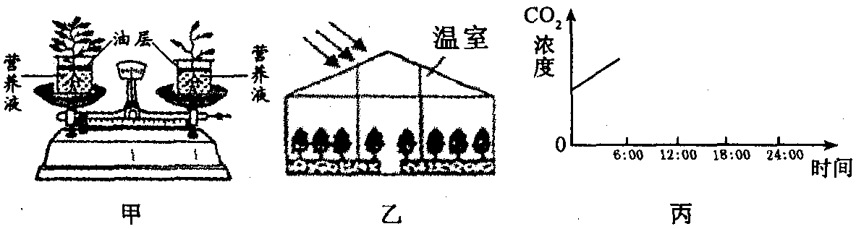
(4)若图乙温室中只有绿色植物，在不通入CO₂的情况下。每天只在6∶00～18∶00接受日光照射。请在图丙的坐标上，用笔画出6∶00～24∶00该温室内C0₂浓度的大致变化曲线(0∶00～6∶00的曲线已经绘出)。
34.21世纪是海洋开发与利用的世纪。
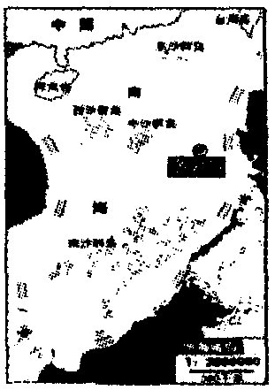
(1)黄岩岛是我国传统渔业区，它位于太平洋板块和____板块的交界处。该岛及岛上所有生物是一个____(选填“种群”、“群落”或“生态系统”)。
(2)中国310渔政执法船，最大航速达40.7千米/时。4月18日上午，它驶离广州渔政码头，开赴南海某海域执法。以310渔政船为参照物，渔政码头是____(选填“运动”或“静止”)的，若310渔政船以最大航速到达离广州1100千米的南海某处，需要_____小时(保留整数)。
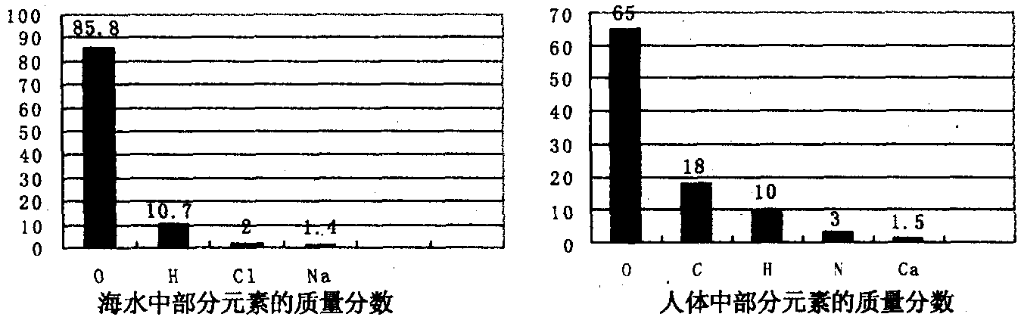
(3)下图分别是海水和人体中部分元素的质量分数。
①海水中氧元素的质量分数_____(选填“大于”或“小于”)人体中氧元素的质量分数。
②从海水中提取的粗盐含有泥沙、硫酸镁、氯化钙等杂质。将粗盐溶于水，通过A过滤，B加过量氢氧化钡溶液，C加适量盐酸，D加过量碳酸钠溶液，E蒸发等操作，得到较纯的氯化钠。正确的操作顺序是______________________。(每次操作限用一次)
35.如图甲。是小敏设计的一个红、绿两灯能交替发光的未完成电路，电源的电压是可以变化的，两灯规格相同，额定电压是2.5伏，灯的电阻R1和保护电阻R2的电流和两端电压的关系如图乙所示。电路连接完成后，两灯交替工作时的任一电路如图丙所示。电磁铁电阻不计。为方便计算，不计衔铁在触点间来回时间。求：
(1)灯在额定电压时的电阻值 (2)灯的额定功率 (3)请完成电路的连接
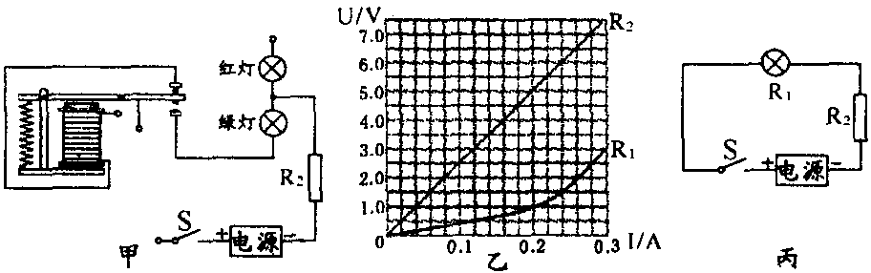
(4)闭合开关S，灯正常工作5分钟，电路消耗的总电能。

36.小敏对实验室用石灰石和稀盐酸制取二氧化碳后的废液，进行溶质成分鉴定。取废液上层清液50克，逐滴加入质量分数为26.5％的碳酸钠溶液，出现气泡，滴加至10克开始出现白色沉淀。继续滴加至沉淀不再产生，过滤，测得沉淀的质量为5克，并绘制了图像。
(1)滴加的溶液中溶质属于_______(选填“盐”或“碱”)。
(2)10克碳酸钠溶液中含有的溶质质量是_______克。
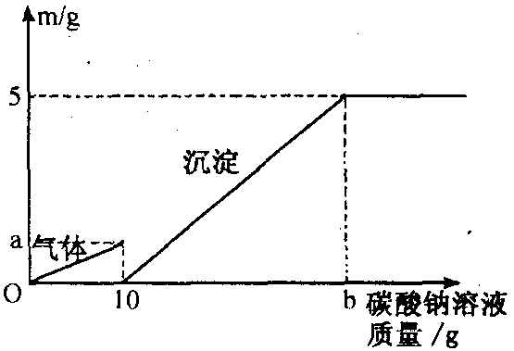
(3)图像中的a点数值是_______。
(4)废液中含有的溶质是_________(写化学式)。
(5)通过计算说明，图像横坐标中的b点表示的溶液的质量是多少克?

浙江省2012年初中毕业生学业考试绍兴市试卷科学
参考答案
一、选择题(本题共20小题，每小题4分。共80分。下列各小题只有一个选项符合题意)
1.B 2.C 3.B 4.B 5.C 6.B 7.D 8.C 9.D 10.B
11.C 12.A 13.D 14.B 15.D 16.B 17.C 18.D 19.B 20.A
二、简答题(本题共8小题。每空3分，共60分)
21.(1)不属于 (2)无性特异性 22.杠杆势能转化为动能
23.(1)A (2)黑色Cu0变红色物质、澄清石灰水变浑浊
24.(1)晶体 (2)热传递 (3)吸收 25.(1)O₂ (2)b
26.(1)Ca(OH)₂+Na₂C0₃＝CaC0₃↓+2NaOH (2)NaOH CaO
27.0.04 增大 虚 28.(1)酶 (2)小肠 ①
三、实验探究题(本题共4小题。每空2分，共30分)
29.(1)提出猜想 (2)对照 (3)小于 (4)B
30.(1)电压表与灯并联，电流表串联 (2)保护电路(电器、电表)(其他合理答案也可)
(3)受温度影响 (4)不亮
31.(1)稀盐酸 (2)方案Ⅰ 不能排除Ag⁺的干扰 (3)CO₃²⁻
32.(1)同一高度 (2)木板 (3)B
四、分析计算题(本题共4小题。第33小题6分，第34小题7分，第35小题8分。第36小题9分，共30分)
33.(1)减弱 叶绿体 (2)根 (3)右
(4)图像要求：①6∶00到18∶00为下降曲线，18∶00至24∶00为上升曲线
②18∶00和24∶00时均低于起始点
34.(1)亚欧 生态系统 (2)运动 27 (3)①大于 ②BDACE
35.(1)R＝U/I＝2.5V/O.28A＝8.9Ω (2)P＝UI＝2.5V×0.28A＝0.7W
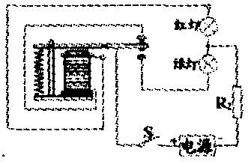
(3)如图
(4)W＝UIt＝(2.5V+7V)×0.28A×300s＝798J
36.(1)盐 (2)2.65 (3)1.1
(4)HCl、CaCl₂
(5)设与氯化钙反应的碳酸钠溶液中溶质质量为x，
CaCl₂+Na₂C0₃＝2NaCl+CaC0₃↓
106 100
x 5克
106∶200＝x∶5克 x＝5.3克
溶液质量是5.3克/26.5％＝20克
b点质量应标20克+10克＝30克

更多精彩资料请关注http://www.3773.com.cn/zhongkao

